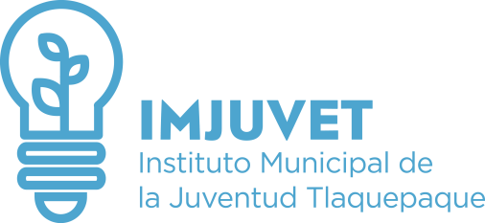

Total Personas Becadas

INFORME TRIMESTRAL DE BENEFICIADOS POR BECAS

% Hombres

El Instituto Municipal de la Juventud en Tlaquepaque, ha realizado convenios con diversas Instituciones Educativas para el Beneficio de las y los jóvenes del Municipio de San Pedro Tlaquepaque, otorgando becas académicas en Bachillerato, Licenciaturas, Ingenierías, Maestrías, idiomas, apoyo de servicio social y profesional, de los cuales se han registrado de Abril a Junio del 2018, los siguientes:

3

% Mujeres

2018 ABRIL

1%

1%

2
2018 MAYO

100%

1

0%

2018 JUNIO

1

100%
0%

